***de Dublín to?"***

**ES**

|  |
| --- |
| **■ í**  **l F** ▼JTm: .  **jf e** |
|  |



**Procedimiento de Dublín — información para los solicitantes de protección internacional en un procedimiento de Dublín, con arreglo al artículo 4 del Reglamento (UE) n° 604/2013**

**ESPAÑOL**

**Ha recibido este prospecto porque ha solicitado usted protección internacional (asilo) en este país o en otro país de Dublín y las autoridades tienen motivos para creer que otro país podría ser responsable del examen de su solicitud.**

**Determinaremos el país responsable mediante un proceso establecido por una ley de la Unión Europea llamada comúnmente el «Reglamento de Dublín». Este proceso se denomina «procedimiento de Dublín». Este prospecto tiene por objeto responder a las preguntas más frecuentes sobre este procedimiento.**

**Si no entiende algo de lo escrito en el presente prospecto, no dude en preguntar a las autoridades.**

**El presente prospecto es meramente informativo. Su objetivo es proporcionar a los solicitantes de protección internacional información pertinente relacionada con el procedimiento de Dublín. Ni crea ni entraña por sí mismo derechos u obligaciones legales. Los derechos y obligaciones de los Estados y las personas con arreglo al procedimiento de Dublín se establecen en el Reglamento (UE) n° 604/2013.**

**© Unión Europea, 2014**

**Reproducción autorizada. Para cualquier uso o reproducción de las fotos, deberá solicitarse autorización directamente a los propietarios de los derechos de autor.**

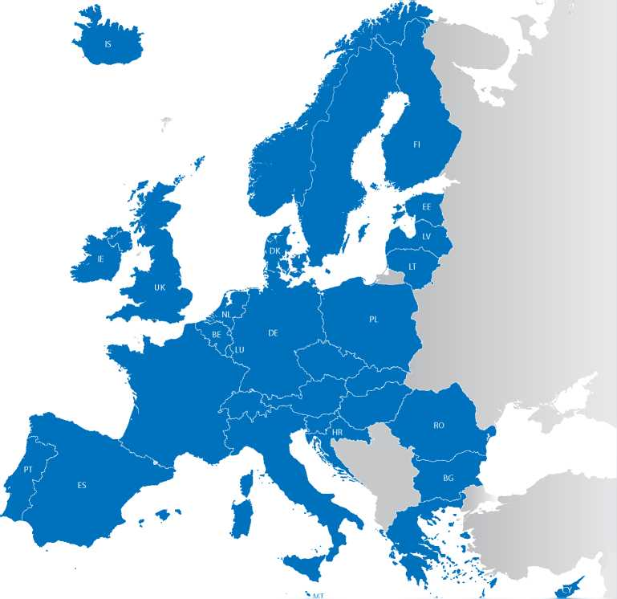

SE

NO

CZ

SK

FR

AT

HU

SI

IT

EL

CH

**CH** LI

*Los países de Dublín son los 28 países de la Unión Europea (Alemania (DE), Austria (AT), Bélgica (BE), Bulgaria (BG), Chequia (CZ), Chipre (CY), Croacia (HR), Dinamarca (DK), Eslovaquia (SK), Eslovenia (SI), España (ES), Estonia (EE), Finlandia (FI), Francia (FR), Grecia (EL), Hungría (HU), Irlanda (IE), Italia (IT), Letonia (LV), Lituania (LT), Luxemburgo (LU), Malta (MT), Países Bajos (NL), Polonia (PL), Portugal (PT), el Reino Unido (UK), Rumanía (RO) y Suecia (SE)) y 4 «países asociados» al Reglamento de Dublín (Islandia (IS), Liechtenstein (LI), Noruega (NO) y Suiza (CH)).*

“¿Por qué se me aplica el procedimiento de Dublín?”

El Reglamento de Dublín se aplica en toda una región geográfica que abarca 32 países. **Los «países de Dublín»** son los siguientes: Alemania, Austria, Bélgica, Bulgaria, Chequia, Chipre, Croacia, Dinamarca, Eslovaquia, Eslovenia, España, Estonia, Finlandia, Francia, Grecia, Hungría, Irlanda, Italia, Letonia, Lituania, Luxemburgo, Malta, Países Bajos, Polonia, Portugal, el Reino Unido, Rumanía y Suecia) y 4 «países asociados» al Reglamento de Dublín (Islandia, Liechtenstein, Noruega y Suiza).

El procedimiento de Dublín establece qué país en concreto es responsable del examen de su solicitud de asilo, lo que quiere decir que se podrá proceder a su traslado a un país diferente que sea responsable del examen de su solicitud.

El procedimiento de Dublín tiene dos objetivos:

* garantizar que su solicitud de asilo llega a la autoridad del país responsable de su examen;
* garantizar que no presenta múltiples solicitudes de asilo en varios países a fin de prolongar su estancia en los países de Dublín.

Hasta que se haya determinado el país responsable de tomar una decisión sobre su solicitud, las autoridades de este país no considerarán los detalles de su solicitud.

**RECUERDE:** Se supone que no se mudará a otro país de Dublín. Si lo hiciera, se procederá a su traslado de vuelta aquí o al país donde haya presentado una solicitud de asilo anterior. Retirar su solicitud aquí no cambiará el país responsable. Si se esconde o fuga, también correría el riesgo de ser internado.

Si estuvo antes en un país de Dublín y abandonó luego la región de los países de Dublín antes de venir a este país, nos debe informar de ello. Este dato es importante, porque puede influir en qué país será responsable del examen de su solicitud. Podría tener que probar el tiempo pasado por usted fuera de los países de Dublín, por ejemplo, mediante un sello en su

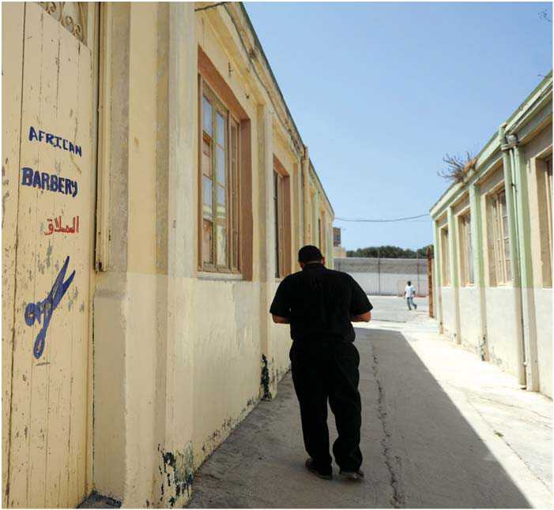

**© Unión Europea**

pasaporte, una decisión de retorno o expulsión o documentos oficiales que demuestren que ha vivido o trabajado fuera de los países de Dublín.

“¿Qué información debo procurar que conozcan las autoridades? ¿Cómo presentar esta información a las autoridades?”

Es probable que tenga que responder a preguntas en una entrevista a fin de poder determinar el país responsable del examen de su solicitud de asilo. En esta entrevista le explicaremos el «procedimiento de Dublín». Nos debe facilitar toda la información que tenga sobre la presencia de miembros de su familia o familiares en cualquiera de los países de Dublín, así como cualquier otra información que le parezca pertinente para determinar el país responsable (véase más adelante una indicación detallada de la información pertinente). También debe proporcionar cualesquiera documentos o papeles en su posesión que contengan información pertinente.

**Sírvase indicarnos toda la información pertinente que contribuya a determinar el país responsable del examen de su solicitud.**

La entrevista se efectuará en una lengua que usted comprenda o que se suponga que usted puede entender razonablemente y en la que sea capaz de comunicarse.

Podrá solicitar un intérprete para facilitar su comunicación si no es capaz de entender el idioma utilizado. El intérprete solo debe interpretar lo que digan usted y el entrevistador, sin añadir sus opiniones personales. Si tiene dificultades para comprender al intérprete, nos lo debe comunicar y/o hablar con su abogado.

La entrevista tendrá carácter confidencial. Esto significa que ninguna de la información que facilite, incluido el hecho de que usted ha solicitado asilo, se enviará a personas o autoridades de su país de origen que puedan perjudicar en modo alguno a usted o a los miembros de su familia que sigan encontrándose en dicho país.

Solo se le podrá denegar el derecho a una entrevista en caso de que ya haya facilitado esta información por otros medios, tras haber sido

informado sobre el procedimiento de Dublín y de sus consecuencias para su situación. En caso de que se le entreviste, podrá solicitar facilitar por escrito la información pertinente para determinar el país responsable.

“¿Cómo determinarán las autoridades el país responsable de examinar mi solicitud?”

Existen varios motivos por los que un país puede ser responsable del examen de su solicitud. Los mismos se aplican por orden de importancia establecido por la ley. Si un motivo no es pertinente, se tiene en cuenta el siguiente y así sucesivamente.

Los motivos se refieren a lo siguiente, por orden de importancia:

• Tiene un miembro de la familia (cónyuge, hijos menores de 18 años) a quien se ha concedido protección internacional o que ha solicitado asilo en otro país de Dublín.

**En consecuencia, es importante que nos comunique si tiene miembros de la familia en otro país de Dublín antes de que se adopte una primera decisión sobre su solicitud de asilo**. Si desea la reagrupación en el mismo país, usted y el miembro de su familia tendrán que expresarlo por escrito.

Otro país de Dublín le ha expedido anteriormente un visado o un

permiso de residencia.

Se le han tomado las impresiones dactilares en otro país de Dublín

y las mismas se conservan en la base de datos europea denominada

Eurodac1)).

Hay pruebas de que ha estado usted en otro país de Dublín o que lo ha cruzado, aunque sin habérsele tomado allí las impresiones dactilares.

**Figura más información sobre Eurodac en la parte A, en la sección «¿Por qué se me toman las impresiones dactilares?».**

**ESPAÑOL**

***"He pedido asilo en la Unión Europea - ¿qué país se encargará de tt^m^ar^fsQc^ud?"***

“¿Qué ocurre si dependo de la asistencia de alguien o viceversa?”

Podrá acogerse a la reagrupación en el mismo país con sus **padres, hijos o hermanos** si se cumplen todas las condiciones siguientes:

* esas personas residen legalmente en uno de los países de Dublín;
* una de esas personas es una mujer embarazada, tiene un recién nacido, está gravemente enferma, sufre una grave discapacidad o es de edad avanzada;
* una de esas personas depende de la asistencia de la otra persona, que puede hacerse cargo de ella.

El país donde residan sus hijos, hermanos o padres debe aceptar normalmente examinar su solicitud, siempre que sus lazos familiares existieran ya en su país de origen. También se le pedirá que indique por escrito si ambos desean el reagrupamiento.

Podrá acogerse a esta posibilidad si usted ya se encuentra en el mismo país que sus hijos, hermanos o padres o si se encuentra usted en un país distinto al de residencia de sus parientes. En este segundo caso, esto significa que tendrá que viajar a ese país, a no ser que su estado de salud le impida viajar durante un largo período de tiempo.

Además de esta posibilidad, siempre podrá solicitar usted durante el procedimiento de asilo reagruparse con un familiar por motivos humanitarios, familiares o culturales. Si se aceptara dicha solicitud, podría mudarse al país en el que se encuentre el familiar, en cuyo caso también se le pedirá a usted que dé su consentimiento por escrito. Es importante que nos comunique cualquier razón humanitaria que justifique el examen de esa solicitud aquí o en otro pais.

**Si usted alega asuntos humanitarios, de relaciones familiares o de dependencia, se le podrá pedir que aporte una explicación o justíficantes en apoyo de sus alegaciones.**

“¿Qué ocurre si estoy enfermo o tengo necesidades especiales?”

Para poder ofrecerle una asistencia médica o tratamiento adecuados, las autoridades de este país han de conocer cualquier necesidad especial que pueda usted tener, inclusive de salud, y, en particular, si:

* es usted una persona con discapacidad,
* está embarazada,
* sufre una enfermedad grave,
* ha sufrido torturas, violación u otras formas graves de violencia psicológica, física o sexual.

Si nos comunica su información médica y se decide su traslado a otro país, le pediremos permiso para compartir esa información médica con el país de destino. Si no está de acuerdo con ello, no se enviará su información médica al país responsable, pero esto no impedirá su traslado al mismo. Tenga en cuenta que, si no acepta que remitamos su información médica al otro país, este no podrá hacerse cargo de sus necesidades especiales.

Tenga asimismo en cuenta que su información médica la tratarán con la confidencialidad más estricta profesionales sujetos a obligaciones de secreto profesional.

“¿Cuánto tiempo llevará decidir qué país examinará mi solicitud? ¿Cuánto tiempo llevará el examen de mi solicitud?”

Si las autoridades de este país deciden que somos responsables del examen de su solicitud de asilo, esto significa que podrá permanecer aquí y que su solicitud se examinará también aquí.

“¿Qué ocurre si se considera que otro país, distinto a aquel en el que me encuentro, es el responsable del examen de mi solicitud?”

Si consideramos que otro país es responsable del examen de su solicitud, le pediremos que acepte esta responsabilidad en el plazo de **tres meses** a partir de la fecha de presentación aquí de su solicitud.

No obstante, si se determina la responsabilidad de otro país sobre la base de los datos de sus impresiones dactilares, la solicitud al otro país se enviará en el plazo de **dos meses** desde la obtención de los resultados de Eurodac.

* *Si esta es la primera vez que ha solicitado asilo en un país de Dublín, pero hay motivos para creer que otro país de Dublín debería examinar su solicitud de asilo, solicitaremos al otro país que se* ***«haga cargo»*** *de su caso.*

El país al que enviemos la solicitud deberá contestar en el plazo de **dos meses** a partir de la recepción de la solicitud. Si dicho país no contestara en dicho plazo, significaría que ha aceptado la responsabilidad de examinar su solicitud.

* *Si ya ha solicitado asilo en otro país de Dublín distinto a aquel en el que se encuentra usted ahora, solicitaremos al otro país que proceda a su* ***«readmisión».***

El país al que enviemos la solicitud deberá responder en el plazo de **un mes** a partir de la recepción de la solicitud o en un plazo de **dos semanas** en el caso de que la solicitud se base en los datos de Eurodac. Si dicho país no contestara en dicho plazo, significaría que se hace responsable de examinar su solicitud, así como de su readmisión.

No obstante, si usted no ha solicitado asilo en este país y su solicitud de asilo anterior en otro país ha sido denegada definitivamente, podríamos decidir pedir al país responsable que proceda a su readmisión o proceder a su retorno a su país de origen o de residencia permanente o a un tercer país seguro.

Si otro país acepta la responsabilidad de examinar su solicitud, se le informará de nuestra decisión:

* de no examinar su solicitud de asilo aquí y,
* de su traslado al país responsable.

Su traslado tendrá lugar en el plazo de seis meses a partir de la fecha en que el otro país haya aceptado su responsabilidad o, si decide usted impugnar la decisión, en el plazo de seis meses a partir del momento en que un órgano jurisdiccional resuelva que se puede proceder a su traslado a dicho país. Este plazo podría ampliarse si escapa a las autoridades de este país o si se encuentra en prisión.

Si se le ha sometido a internamiento o se encuentra en un centro cerrado en este país como parte del procedimiento de Dublín, se aplicarían plazos más breves (véase la sección específica sobre el internamiento para más información).

El país responsable le dará trato de solicitante de asilo y podrá disfrutar de todos los derechos que ello entraña. En caso de que nunca haya solicitado usted asilo anteriormente en el país responsable, podrá hacerlo después de su llegada.

“¿Qué ocurre si no estoy de acuerdo con la decisión de que se me traslade a otro país?”

Tiene usted la posibilidad de declarar su desacuerdo con la decisión de traslado a otro país de Dublín. Es lo que se denomina un «recurso» o «revisión».

También puede usted solicitar la suspensión de su traslado mientras esté pendiente el recurso o la revisión.

Puede encontrar información sobre las autoridades con las que se puede poner en contacto para impugnar una decisión en este país al final de este prospecto.

Cuando reciba de las autoridades la decisión oficial de traslado, dispondrá de un mes para interponer un recurso de reposición ante el Ministro del Interior, o de dos meses para interponer recurso contencioso administrati­vo, ante los Juzgados Centrales de lo Contencioso Administrativo. Es muy importante que proceda a la impugnación (recurso o revisión) en el plazo indicado.

Dispondrá de dos meses para solicitar la suspensión del traslado mientras se examina su recurso; un órgano jurisdiccional adoptará rápidamente una decisión al respecto en breve plazo; si dicho órgano denegara la suspen­sión, se le darían las razones de ello.

Durante este procedimiento, tendrá usted derecho a asistencia jurídica y, si procede, a asistencia lingüística. La asistencia jurídica significa que tendrá derecho a tener un abogado, que preparará sus documentos y le representará ante el órgano jurisdiccional.

Podrá usted solicitar que esta asistencia sea gratuita si no puede sufragar su coste. Al final de este prospecto figura información sobre organizaciones que prestan asistencia jurídica.





“¿Se me puede internar?”

*Pueden existir otras razones por las que se le pueda internar, pero, a efectos del procedimiento de Dublín, solamente podrá sufrir tal internamiento si nuestras autoridades consideran que existe un riesgo considerable de que usted se fugue por no querer que se le envíe a otro país de Dublín.*

“¿Qué significa esto?”

Si las autoridades de nuestro país consideran que existe un alto riego de que usted se fugue (por ejemplo, porque ya lo haya hecho o porque no cumple la obligación de presentarse), podrían proceder a su internamiento en cualquier etapa del procedimiento de Dublín. Las razones de tal internamiento serán las previstas por la ley. No se podrán invocar para ello otras razones que no sean las contempladas por la ley.

Tendrá derecho a una notificación por escrito de los motivos de su internamiento y sobre las vías de impugnación de la orden correspondiente. También tendrá derecho a asistencia jurídica si desea recurrir dicha orden.

Si es internado durante el procedimiento de Dublín, el calendario del procedimiento que se le aplicará es el siguiente:

* Solicitaremos al otro país que acepte la responsabilidad en el plazo de **un mes** a partir de la presentación de su solicitud de asilo.
* El país al que hayamos remitido la solicitud deberá contestar en un plazo de **dos semanas** a partir de la recepción de nuestra solicitud.
* El traslado deberá efectuarse en el plazo de **seis semanas** desde la aceptación de la solicitud por parte del país responsable. Si desea recurrir la decisión de traslado, las seis semanas se contarán a partir del momento en que las autoridades o un órgano jurisdiccional resuelvan que es seguro para usted el traslado al país responsable mientras se esté examinando su recurso.

Si incumpliéramos los plazos de envío de la solicitud o para efectuar su traslado, se pondría fin a su internamiento a los efectos de su traslado con arreglo al Reglamento de Dublín, en cuyo caso se aplicarían los plazos normales presentados anteriormente.

“¿Qué pasará con los datos personales que facilite? ¿Cómo sé que no se utilizarán de forma abusiva?”

Las autoridades de los países de Dublín podrán intercambiar los datos que usted facilite a lo largo del procedimiento de Dublín con el único fin de cumplir sus obligaciones con arreglo a los Reglamentos de Dublín y Eurodac. Durante todo el procedimiento de Dublín, tendrá derecho a la protección de todos sus datos personales y de la información que proporcione sobre usted, su situación familiar, etc. Sus datos personales solo podrán utilizarse para los fines establecidos por la ley.

Tendrá derecho de acceso:

* A la información sobre su persona. Tendrá derecho a solicitar que tales datos, incluidos los datos Eurodac, se corrijan en caso de que sean inexactos o que se eliminen, si se han tratado de forma ilegal.
* A información sobre cómo pedir que sus datos, incluidos los datos Eurodac, se corrijan o eliminen. Esto incluye la información de contacto de las autoridades competentes responsables de su procedimiento de Dublín y de las autoridades nacionales de protección de datos competentes para tramitar las solicitudes en materia de protección de datos personales.

**ESPAÑOL**

Catálogo de Publicaciones de la Administración General del Estado: <http://publicacionesoficiales.boe.es>

Edita: MINISTERIO DEL INTERIOR. SECRETARÍA GENERAL TÉCNICA Edición a cargo de: Dirección General de Política Interior Subdirección General de Asilo (Oficina de Asilo y Refugio) Fecha de edición: Marzo 2014

Teléfono: 060

NIPO (en papel): 126-14-008-4

NIPO (en línea): 126-14-014-4 Depósito Legal: M-7774-2014

Maquetación y realización: Math Printer, S.L.

Camino de Hormigueras 122 Bis - 6a planta - Nave Q1 28031 Madrid

En esta publicación se ha utilizado papel reciclado libre de cloro de acuerdo con los criterios medioambientales de la contratación pública

**Comisión Europea**

**¡ GOBIERNO ’ DE ESPAÑA**

|  |  |
| --- | --- |
| **MINISTERIO** | **D RECCIÓN GB^ERAL** |
| **DEL INTERIOR** | **DE POLÍTICA INTERIOR** |

